Рабочий лист
по учебному предмету «русский язык»
с применением электронного обучения и дистанционных образовательных технологий
Класс: 1-А Челик Дамир
Сазонова Тамара Викторовна
4 неделя (27.04 – 30.04)
№ п/п | Дата | Раздел | Тема | Форма урока  (с применением электронного обучения или дистанционных образовательных технологий) | Содержание  (задания для изучения) | Текущий контроль |  | Итоговый контроль |  | Консультация |  | Разноуровневые домашние задания
 |  |  |  |  |  | форма | сроки | форма | сроки | форма | сроки
1. | 27.04 | Послебукварный период. | Деление слов на слоги. | Дистанционное и электронное обучение | 1.Посмотреть видеоурок № 68 на сайте РЭШ  https://resh.edu.ru/subject/lesson/3692/start/189158/  2. Работа в тетради  а)Чистописание  И, и, Ир, ил, Ива. Раскинула кудри плакучая ива.  б) Слова с одним слогом и с двумя слогами – записать в два столбика..  Кот, шина, нос, аист, вода, дом, сон, клен, лист, репа, утро, замок, зверек, лес.  В) Выполнить карточку стр.21( смотреть приложение 1)  (выполнить и отправить на эл.почту) | Самостоятельная работа 2(в)(карточка). | 27.04 | Контрольное списывание. | 14.05 | Вайбер, электронная почта  <palma66@bk.ru> | 27.04  15-00 | Без задания
2. | 28.04 | Послебукварный период. | Ударение. Ударные и безударные гласные. | Дистанционное и электронное обучение | 1. Просмотреть  видеоурок №70 на сайте РЭШ  https://resh.edu.ru/subject/lesson/3712/start/179123/  2. Работа в тетради  а)Чистописание  М, м, Ма, мя, Медведь. Медвежонок играл на опушке леса.  б) Спишите слова, поставьте ударение.  Речка, ласточка, стена, колесо, ножницы, карандаш, урок.  Как найти ударение в слове? (Ударный слог произносится с большей силой и длительностью в голосе)  в) В словах проставьте ударение правильно.  Листья, земля, арбуз, трава, машина, человек, берег, молоток.  Записать в тетрадь, подчеркнуть безударную гласную.  (выполнить и отправить учителю на эл.почту) | Самостоятельная работа  3 (в) | 28.04 | Контрольное списывание. | 14.05 | Вайбер  электронная почта  <palma66@bk.ru> | 28.04  15-00 | Без задания
3. | 30.04 | Послебукварный период. | Правописание безударных гласных в корне слова. | Дистанционное и электронное обучение | 1. Просмотреть  видеоурок №74 на сайте РЭШ  https://resh.edu.ru/subject/lesson/6249/start/189233/  2.Работа в тетради  а)Чистописание Ц, ц, ца, Цапля. Цапля живет на болоте.  б)– Какое слово называется проверочным, а какое – проверяемым? Каким способом можно подобрать проверочное слово для проверки написания гласной в безударном слоге?  в) Карточка №15  ( смотреть приложение 2)  (выполнить и отправить на эл.почту) | Самостоятельная работа 3(в) карточка №15 | 30.04 | Контрольное списывание. | 14.05 | Вайбер  электронная почта  <palma66@bk.ru> | 30.04  15-00 | Без задания

Приложение 1.
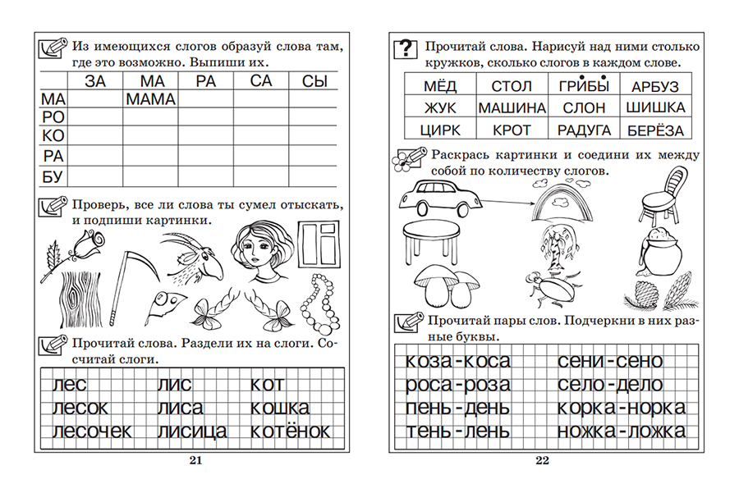

Приложение 2.
